运用概念图教学的误区分析
常州市戚墅堰实验中学 余秀琼
摘 要：概念图是一种有效的教与学的工具，但在教学实践中运用概念图存在一
些误区，本文分析常见误区的形式和产生原因，以利于教学改进。
关键词：概念图 教学 误区
概念图是以综合、分层的形式表示概念之间相互关系的空间网络结构图，由节点、连线和连接词三个部分组成，用节点代表概念，用连线表示各概念间的逻辑关系。概念图应用于教学，它不但是教师教和学生学的工具，也是交流与评价的工具。
生物学中概念数量众多，如果不能正确理解概念的内涵与外延、概念间的内在联系，将相互干扰，产生负迁移现象。概念图的应用有效解决了这一难点，将认知结构中陈述性知识程序化，构建完整的概念体系，减少或避免知识的负迁移。随着新课程的推进，概念图在生物教学中应用越来越广泛，取得较好的教学效果的同时，也存在许多误区，如概念图与模式图、流程图等图示的混淆；盲目夸大概念图的功能；概念图应用教条化、模式化、单一化、静态化等。
误区一 概念图的概念被混淆
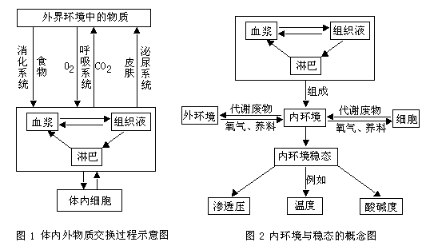概念图有其严格的概念和特征。生物学中有许多知识以模式图、流程图、结构图等形式表示，这些图解与概念图有明显差异。在概念图推广的初期，常常出现这几种图解与概念图的混淆。比如图1为体内外物质交换的过程示意图，就在一次公开课上被教师当作概念图使用。

示意图是一种模型，是逻辑方法的一种特殊形式，以模型来揭示原型的形态、特征和本质，以简单和直观的形式来显示复杂事物或过程的手段，如光合作用过程图解、内环境模式图、池塘生态系统图解、植物体细胞培养产生完整植株示意图、基因操作的基本步骤示意图、植物体细胞杂交过程示意图、单克隆抗体制备过程示意图、发酵工程生产产品的流程图等。图1与概念图有许多相似之处，如用方框或圆圈将相应的文字圈起来、用连线表示它们之间的关系等，但是，流程图、模式图的方框和圆圈中绝大多数的不是概念，连线所表示的是知识呈现的先后顺序、物质运动的方向、因果关系或反馈关系。将图1的示意图转换成概念图，可以用图2表示。
在应用概念图进行教学之初一定要注意什么是概念图，首先应该给学生呈现简单规范的概念图范例，再进行一些模仿和实践，对于出现的问题要及时评价纠正，并在模仿和练习中熟练这一工具。
误区二 概念图的作用被夸大
概念图是一种非常有效的教与学的工具，但每种工具都有其局限性，不可能解决生物概念教学的全部问题。在实际教学中，概念图的作用常常被夸大，主要表现在概念图使用的泛化和神化，几乎每种课型都使用概念图，以概念图的构建为教学目标。
在《ATP的主要来源----细胞呼吸》一节教学中，我尝试以概念图为主线展开教学，为构建一张完整的概念图，教学设计和教学过程围绕概念图这一中心，一节课结束时，黑板上呈现出一张看似完美却十分繁杂的概念图，如图3所示。课后我进行了认真反思，也与部分同学交换了意见，本节课的教学没有取得理想的效果，为了一个预期的结果，我放弃了探究性实验的设计与交流，忽略了细胞呼吸各阶段比较分析，以一节课的零乱换取最后的完整，这个代价太大了，如果能创设情境，使学生对细胞呼吸先有一个整体认识，然后使用流程图说明有氧呼吸的过程，最后对有氧呼吸和无氧呼吸的异同进行列表比较，不仅符合学生的认知规律，而且教学过程自然流畅。
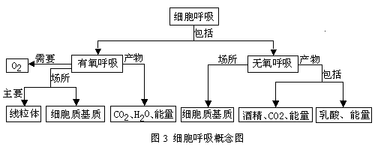

概念图对某一具体概念的教学帮助并不大。根据教学的内容和目标，灵活运用资料分析、类比推理、演示实验、探究等教学方法，激发学生的兴趣，促进学生具体概念的理解和建构；通过概念图、示意图、流程图、列表等多种途径，实现知识的迁移和应用。许多课型不适宜使用概念图，而教学目标包括知识与技能、过程与方法、情感态度与价值观，显然，许多目标是概念图教学不能实现的。
误区三 概念图的使用被异化
概念图应用于教学，它不但是教师教和学生学的工具，也是交流与评价的工具。但现实教学中，概念图使用最频繁的时机是课堂小结、单元复习、专题复习，存在教条化、单一化、静态化等问题。
概念图使用教条化主要表现在使用的时机相对固定在复习阶段。概念图作为学生学的工具，可以在预习、做笔记、整理笔记和复习的时候使用。概念图用于预习时，可以遵循循序渐进的原则，先由教师提供概念图的框架，要求学生填写所缺概念或连接词，以后让学生尝试自己绘制概念图。这样预习作业目标明确，操作性较强，学生感兴趣，为概念的学习和建构打下很好的基础。
概念图使用的单一化主要表现在由老师主导完成，全班同学使用同一张概念图。概念图中的交叉连接需要学习者的横向思维，是发现和形成概念间新的关系、产生新知识的重要一环，所以，概念图是创造的工具，对于同一主题，不同的人所绘的概念图是不一样的。如果过分强调教师的作用，将抑制学生创造性的发挥，导致学生迷信权威和思维定势，将导致学生对学生的个性化发展、可持续发展不利。
概念图使用的静态化主要表现在缺少交流、反馈和修改，许多概念图由教师呈现后，它就存在于学生的笔记本中，变成了一种静态的知识，甚至需要学生去死记硬背。概念图是交流、合作的工具，学生创作的概念图是其思路的体现，好的概念图层级结构明晰，概念间的关系清楚，通过展示学生的作品，可以共享信息或思想方法，实现合作学习。传统的评价方法只能考查学习者的零散知识，而概念图作为评价的工具，可以检测出学习者的知识结构及对知识间相互关系的理解，使评价结果更为客观。评价是一个反馈的过程，可以在平时作业、考试时进行，当学生发现自己的知识网络结构存在缺陷时，应对原有的概念图进行修正，这是一个主动学习的过程，是学生主体意识觉醒的标志。
许多教师忽略了概念图对自身的作用。概念图对教师的作用主要表现在单元备课阶段，分析教学内容的知识结构、本单元和前后单元的联系，理解相关概念的内在关系，然后构建一张完整的概念图。对教学内容有宏观的整体把握，才能明确单元教学的主题并加以分解，使教学设计具有全面性、阶段性、适切性和可操作性。
人民教育出版社生物室主任赵占良教授形象地说过：“生物教材是由概念积木加上素材案例构建而来，概念积木多而且散乱，素材案例穿插其中”。基于生物学科的特征，概念图的确是一种有效的教与学的工具，但它不是唯一的工具，在高中生物概念教学中，概念图教学应与其他学习方式有机结合，取长补短，实现生物课程的三维教学目标。

